[该7.7分期刊撤回2篇文章，主要原因是对数据的可靠性失去了信心](https://mp.weixin.qq.com/s?__biz=Mzg2Mzc2NzUxMQ==&mid=2247521997&idx=3&sn=ff248bb1240658d4c3785cc2d63faad4&chksm=cffa982a088dd1abae0680f3162c33605c4ea630a80eaf8447d1c8fc5a9b56cb4af78027e694&scene=126&sessionid=1742834719)

诚信君[诚信科研](javascript:void(0);)2025-03-16 08:59:39河南

[](https://mp.weixin.qq.com/s?__biz=MzU3MTE3MjUyOA==&mid=2247639137&idx=1&sn=08e1d16097de962f0fddcba341a2da2c&chksm=fce8d3becb9f5aa8c5b21eafb2c091d0a79db25d83d1ae52a2f4148e4742e15689685e7e5cc7&scene=21#wechat_redirect)

诚信科研

环丙沙星是主要用于治疗细菌感染的抗生素之一，但是抗生素的过量使用和从各种来源释放到环境中会对人类健康造成严重风险，因为它被认为是新兴污染物。

2023 年 10 月 15 日，延安大学的Kuppusamy Sathishkumar等人在***Environmental research***（IF=7.7）杂志在线发表题为“**Intimate coupling of gC3N4/CdS semiconductor on eco-friendly biocarrier loofah sponge for enhanced detoxification of ciprofloxacin**” 的研究论文，该研究结果表明，这项工作为 ICPB 系统中使用环保、低成本和可再生的生物载体丝瓜络海绵增强环丙沙星降解提供了一条新途径。

但是，在2025 年 3 月 12 日，该文章被撤回，**主要原因是对数据的可靠性失去了信心。**

此外，2023 年 2 月 1 日，印度SRM 科学与技术学院的Janani Karuppaiyan等人在***Environmental research***（IF=7.7）杂志在线发表题为**“Adsorption of dyestuff by nano copper oxide coated alkali metakaoline geopolymer in monolith and powder forms: Kinetics, isotherms and microstructural analysis”**的研究论文**，该研究结果表明，可能存在与颗粒内扩散的化学吸附。 此外，由于静电吸引引起的染料吸附，结合能在 XPS 光谱中转移到较低的值。由于硅醇 Si-O-H 和 Si-O-Na/Cu（O1s） 的等贡献相互作用，形成了更高的电子密度。该吸附剂在较宽的 pH 值范围内有效，其改进的回收能力增加了其应用范围广泛。**但是，在2025 年 3 月 12 日，该文章被撤回，**主要原因是对数据的可靠性失去了信心。**

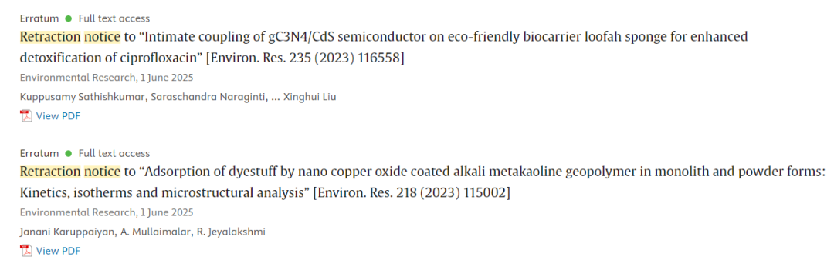

本文已应编辑要求撤回。

图 7c 的 “深色” 轨迹在 PubPeer 上 https://pubpeer.com/publications/F4E06E5B41F535AB67BBE31F018569 处被注意到由许多重复的部分组成。相同的“深色”痕迹出现在 Environmental Research， 214 （2022） 113824， https://doi.org/10.1016/j.envres.2022.113824 的图 8b 和 Chemosphere， 336 （2023） 139210， https://doi.org/10.1016/j.chemosphere.2023.139210 的图 7b。当编辑要求时，作者没有对这种痕迹的重复性质提供令人满意的解释，因此对本文中提出的发现的可靠性失去了信心，并撤回了它。

Sathishkumar 博士不同意撤回，并对其理由提出异议。

**参考消息：**

https://www.sciencedirect.com/science/article/pii/S0013935125005183?via%3Dihub

图片

内容为**【诚信科研】**公众号原创

禁止转载



**诚信科研，专注于学术不端报道。**

**觉得本文好看，请点这里↓**